

Crie Mala direta de forma direta

**Manual de Instruções**

**Ver. 1.0**

**::Instruções em Português**

::Introdução

Obrigado por baixar e usar o MailMerge.

Olá! Eu sou Richard Slater, criei esse apliativo para suprimir uma necessidade que sentia no trabalho. No inicio de cada período eu preciso criar varios tipos de mala direta, como por exemplo mala direta contendo dados de login de usuario e informações de como se chega ao website da empresa onde trabalho, essa é uma tarefa muito complicada pois geralmente o numero de novos clientes passa facilmente de seisentos, dai eu gero uma mala direta no microsoft word usando os recursos padrão, mas ainda preciso separa os arquvos gerados salvando-os em pdf e renomeando cada um com o nome do clente ou outra informações que fique fácil destingui de quem é o login sem precisar abrir o arquivo, assim poderei enviar oaquivo correto par ao whastapp ou email do cliente sem correr o risco de enviar o arquivo errado. Tudo isso demora muito e é uma tarefa dolorosa, pensando nisso criei o MailMege, uma ferramenta fantástica onde é possível criar mala dirta no word e salvar o resultado em doc ou pdf ou ainda uma copia em pdf e outra em doc em apenas alguns minutos, assim o trabalho que levaria dias para ficar pronot, agora fica pronto em minutos.

Com o mailMerge é possível adicionar prefixo e sufixo, informando um nome qualquer ou selecionado a infomraçõao do banco de dados seja um banco access ou uma planilha xls, tudo isso é feito de fomra assistida e dinamica evitando erros ou tarefas arduas.

Espero que esse aplciativo seja realemnte útil para você assim como está sendo pra mim, e se quiser você pode fazer doações a partir de $ 1,00 ao projeto e ajudar a melhor e a criar muitos outros projetos gratuítos eu ficari muito feliz. Tenho ideias ótimas para aplicativos para todo tipo de serviçõ caro ou que demanda muito tempo.

Você pode usar o MailMerge de forma pessoal ou profissional e não há lmite de uso, recursos ou computadores.

Use, compartilhe com seus amigos e siga nas nossas redes sociais para a ajudar o projeto a se tornar grande, todos nós sairemos felizes no final.

**::Download e Instalação**

1. Faça o download do MailMerge no Github usando link abaxio, não é necessário ter uma conta no github para consegui fazer o download.

<https://github.com/Richard1057/MailMerge.git>

1. Clique no botão azul chamado “Code”

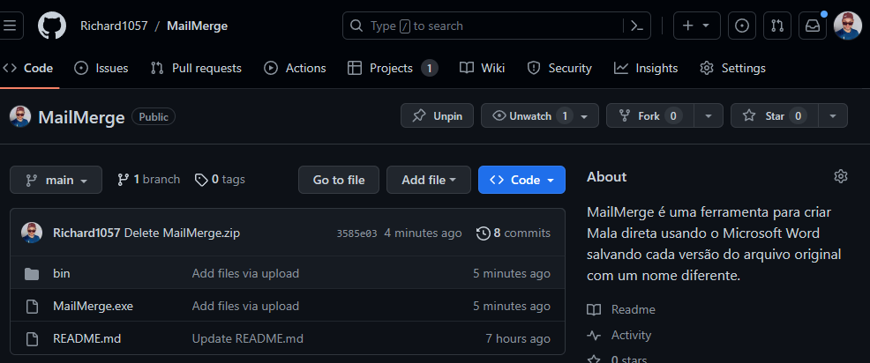

1. Clique na opção “Download ZIP”.

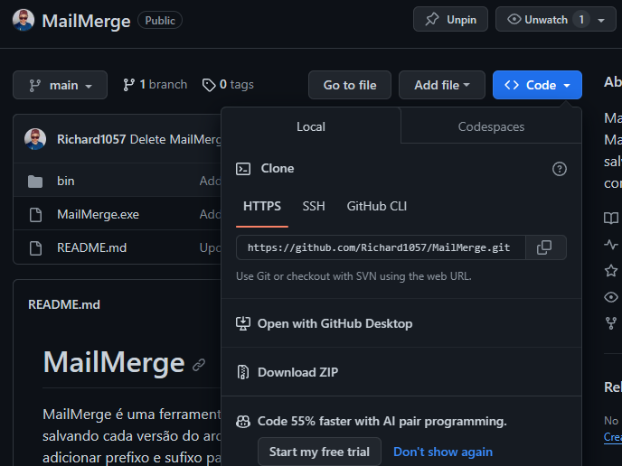

1. Salve o arquivo em um local de fácil acesso em seu computador, como na pasta Download ou documentos por exemplo.
2. Navegue até a pasta onde o arquivo foi baixado, clique com o botão direito no arquivo MailMerge-main.zip depois na opção Extrair aqui.

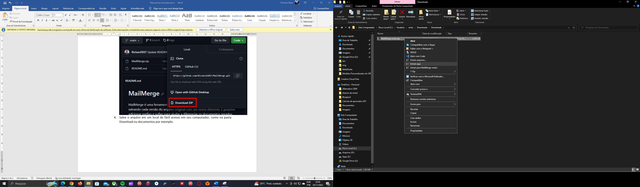

1. Acesse a pasta rescem criada “MailMerge-main” e renome-a retirando o **-main** do nome da pasta ficando com o nome MailMerge.
2. Copie a pasta rescem renomeada “MailMerge” para um local definitivo da sua escolha, esse local não pode ser unidades removiveis ou locais de rede.

Dentro da pasta MailMerge você pode encontrar o execútável MailMerge.exe e uma pasta bin, não exclua ouo renovei essa pasta e nem seus arquivos.

A pasta MailMerge e o executável MailMerge.exe podem ser renomeados caso você deseje mas a pasta bin e seus arquivos não podem ser renomeados.

:: **Criando o banco**

Ambos os bancos de dados access e excel são compatíveis, não havendo diferença entre um e outro em termos de desempenho, para algumas pessoas o excel pode ser uma alternativo mais fácil de usar, já outras preferem o access, eu por exemplo prefiro o access.

Veja como criar seu banco de dados em ambas tecnologias.

1. **Criando o banco de dados no exel**

Essa parte é a mais fácil de todas, simplismente crie uma nova planilha e adicione os campos como mostrados na imagem.

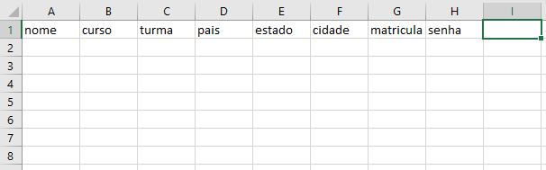

Se quiser você já pode adicionar os registros também, ou pode fazer mais tarde, eu prefiri adicionar os registros agora.

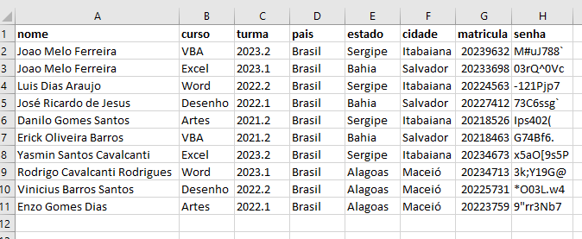

*\*\*\* Todos os nomes são ficticios e foram gerados usando o portal* [*https://pt.fakenamegenerator.com/*](https://pt.fakenamegenerator.com/) *qualquer semelhança é mera conhicidencia.*

Salve sua planilha no formato *.**xls** (formato antigo do excel, não salve no formato *.xlsx pois ele ainda não é compativel), em um local e nome que sejam fácil lembrar.

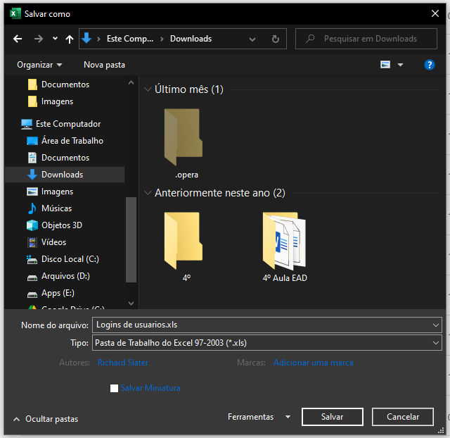

Voê pode fechar o excel agora, não usaremos mais ele por enquanto.

1. **Criando um banco de dados no Access**

* Crie um novo banco de dados clicando no botão Banco de dados em Branco ao iniciar Access.

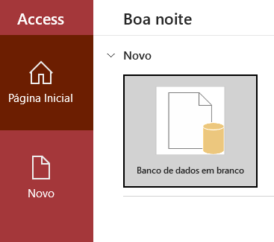

* Na tela que aparece dê um nome para seu banco de dados e selecione a pasta donde deseja guarda-lo, lemnre-se de dar um nome facil de ser lembrado mais tarde e de coloca-lo em um local de fácil acesso, depois clique no botão criar.

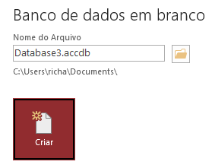

* Na caixa de dialogo Salvar Como, informe o nome da sua tabela, esse não o mesmo nome do seu arquivo.

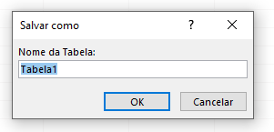

você pode ter quantas tabelas precisar dentro de um mesmo arquivo. Por exemplo dentro de um arquivo chamado Clientes, você poder ter uma tabela com os dados de compras, outra tabela com os dados pessoas, etc. No mailMerge você poderá selecionar qual tabela deseja usar caso existam mais de uma no mesmo arquivo.

* Será mostrada uma tela parecida com a da imagem abaixo.

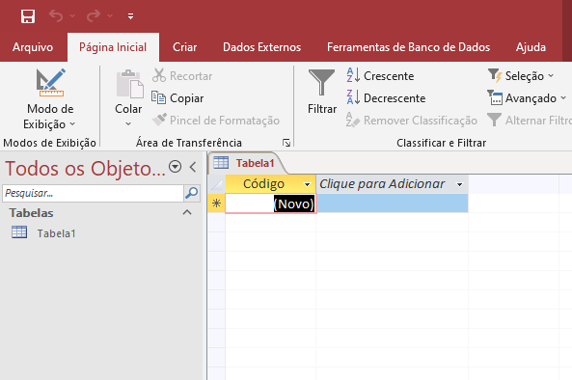

* Clique no botão Modo de Exibição, para mudar o modo de exibição para Design pára tornar possível a criação, modificação ou exclusão de campos.

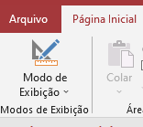

* A tabela mudara para o modo de deseno do banco de dados.

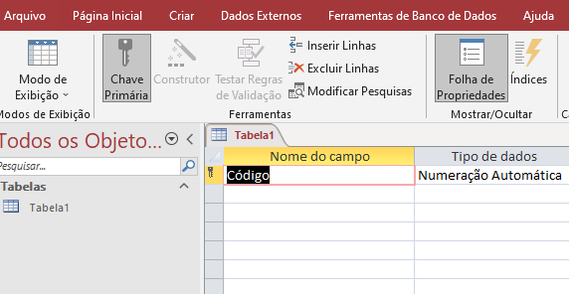

* 1. Se você não usar o campo código exclua, ou se desejar apenas pressione a tecla de seta para baixo para adicionar um novo campo, o tipo do campo será ajustado para “Texto Curto” automaticamente pelo Access. Continue acrescentando todos os campos de que precisa, veja como ficou a tabela para o nosso exemplo.

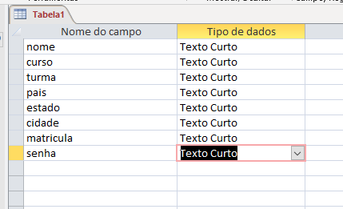

* 1. Clique novamente no botão Modo de Exibição, salve as modificações na tabela clicando em sim no dialogo que aparece.

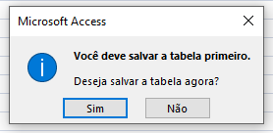

Salve também o arquivo clicando no icone para salvar.

* 1. Agora preencha os dados de cada campo, veja como ficou o nosso aexemplo.

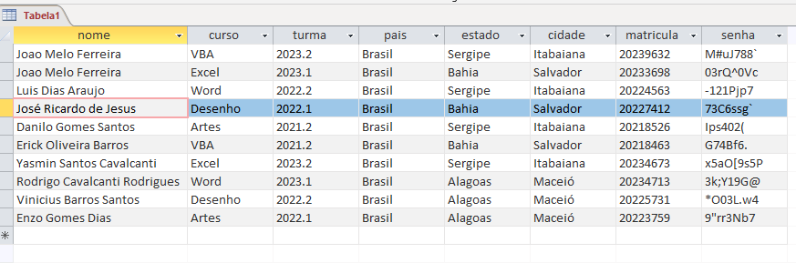

*\*\*\* Todos os nomes são ficticios e foram gerados usando o portal* [*https://pt.fakenamegenerator.com/*](https://pt.fakenamegenerator.com/) *qualquer semelhança é mera conhicidencia.*

É uma boa ideia salvar uma cópia do seu banco de dados Access no formato antigo tabém, por algum motivo desconheido, percebi que em alguns sistemas o novo formato *.accdb não é lido corretamente.

Para salvar um copia no formato antigo *.mdb clique no Menu Arquivo, opção Salvar Como, será mostrada a tela a seguir.

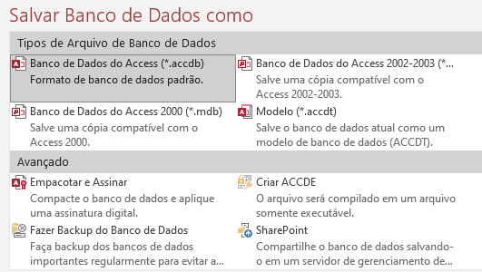

Clique na opção Banco de Dados Access 2000 (*.mdb) e clique em salvar, selecione o mesmo nome e local e clique em salvar novamente.

Pode fechar o Microsoft Access e se for perguntado se deseja salvar as alterações, clique em sim para salvar e fechar o access.

**:: Criando o modelo do Documento no Microsoft Word**

Agora que você já criou e alimentou seu banco de dados com informações relevantes para seu uso, vamos criar o nosso modelo de documento.

1. Crie um novo documento no word ou abra um documento que deseje usar.

Nesse exemplo usaremos uma mala direta com os dados de login dos usaros de uma ficha de Matrícula de um sistema de cursos online ficticio.

Os dados unicos pertencentes a cada usuários serão:

* Nome, id, curso, turma, pais, estado, cidade, matricula, senha.

Usaremos o seguinte texto em nossa, caso vcoê não tenha um documento mas deseja treinar, copie e cole o texto abaixo em um novo documento no word.

==================++++++++++++++++++++++++=============================

Olá **nome** seja bem vindo! Ficamos felizes com o seu ingresso no nosso curso de **curso**, na turma **turma**, temos muitos outros usarios da sua localidade, **pais**, **estado**, **cidade** eles ficarão felizes em saber que você agora paz parte da turma, aproveita para quebrar o gelo enviado um Olá! no chat em grupo.

Seus dados de login são:

Usuário: **matricula**

Senha: **senha**

*Att,*

*Richard Slater*

*Coordenador Pedagogico*

==================++++++++++++++++++++++++=============================

1. **Criando os campos no documento**

O MailMerge não usa o padrão de campos de mala direta do word, ao inves disso ele usa um modelo próprio de campos definidos por chave dupla { }, sendo assim, todo o conteudo que estiver dentro das chaves serão reconhecidos como campo para o MailMerge,

ex. {nome} é um campo válido.

Se seu documento já possui campos de mala direta padrão do word você vai precisar removelos.

Agora iremos criar os campos no documento. Para isso adicione uma { na frente do nome do campo e uma } no final do nome do campo. Não selecione espaços antes ou depois do nome do campo, pois eles também serão substituidos. Veja o exemplo abaixo.



Você pode formatar normalmente seus campos. Qualquer formatação aplicada aos campos serão preservadas durante a criação da mala direta.

Tenha o cuidado de digitar os nomes dos campos exatamente como você digitou na planilha do excel ou no banco de dados Access evitando erros dificies de serem solucionados.

Agora que você já adicinou todos os campos de que precisa no seu documento, chegou a hora de salvar.

* 1. Clique em **Salvar como** e em tipo de arquivo selecione *.dotx ou *.dot e dê ao arquivo um nome fácil de lembarar. O Word vai sugerir que o arquivo seja guardado na pasta de modelos do office, está é a melhor pasta para se guardar mas você pode salvar em qualquer outra pasta que desejar.

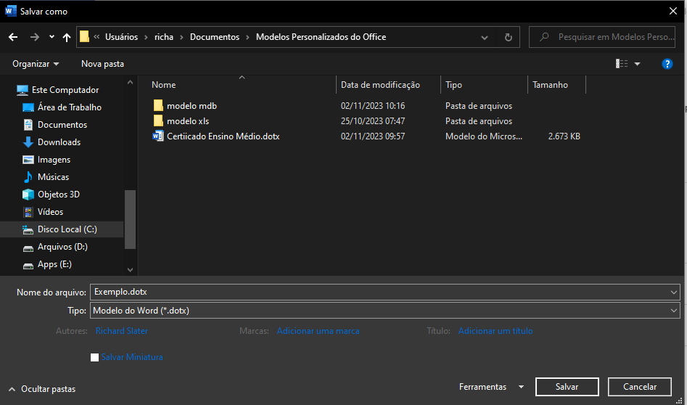

* 1. Clique e **Salvar**.

Tudo certo até aqui, seu banco de dados e o modelo da mala direta foram criados com sucesso. Você pode fechar o word, vamos agora crar a mala direta propriamente dita usando o MailMerge.

1. **Iniciado o MailMerge pela primeira vez**

Como esse é um arquivo baixado da internet, talves o Windows Defender pode lhe dar um aviso mas não se preocupe, não existe nenhum virus ou artefatos maliciosos no arquivo e fique a vontande para passar o antivirus se desejar.

5.1. Para iniciar o app é muito simples, basta dar um duplo clique no executável “MailMerge.exe”, nenhuma instalação necessária, o executável sera iniciado imediatamente.

Será mostrada a tela de boas vidas

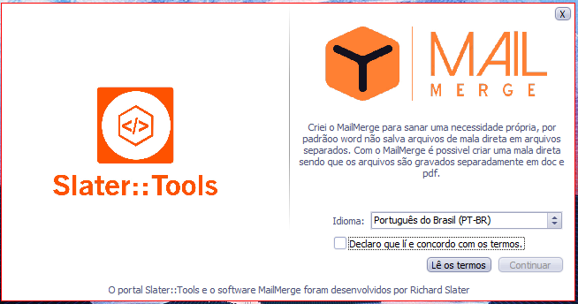

O MailMerge está localizado em três idiomas, Português, Espanhol e Inglês.

* Selecione um dos idiomas disponíveis. (Você pode trocar o dioma mais tarde se desejar)
* Clique no botão Lê os termos, para lêr nossos termos de uso.
* Aceite os termos cllicando na caixa de seleção.
* Clique no botão Continuar para finalmente o MailMerge gravar suas escolhas e ser iniciado.

Esta é a tela do aplicativo iniciado. Como pode ser notado apenas o botão **Seleionar** está disponível.

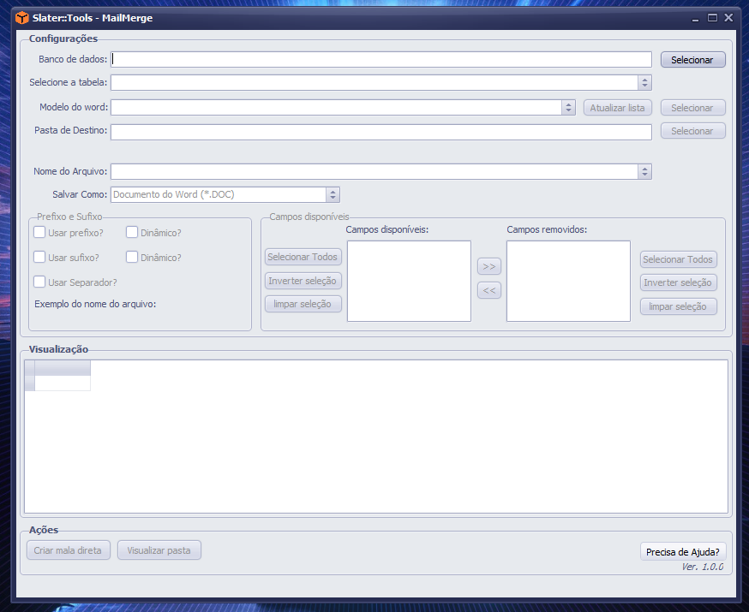

Veja agora a sequencia de passos para gerar a mala direta usando o microsoft word, o nosso arquivo de exemplo e o banco de dados criados anteriormente ou um outro de sua escolha.

**5.2. Selecionado o nosso Banco de Dados.**

**5.2.1 Selecione o seu banco de dados clicando no botão Selecionar**



**5.2.2 Clique no combobox para selecionar a tabela desejada caso exista mais de uma**



**5.2.3 Clique no combobox para selecionar seu modelo, clique no botão botão Atualizar lista caso seu modelo não apareça ou clique no botão Seleconar para informar seu modelo de documento manualmente.**



**5.2.4 Clique no botão selecionar para selecionar a pasta onde deseja guardar os arquivos que serão gerados.**



**5.2.5 Clique no combobox para selecinar o campo do seu banco de dados que dará origem ao nome do seu arquivo.**



**5.2.6 Selecione qual será o tipo de arquvo que será gerado:**



**\*.doc – Para salvar como Documento padrão do Word**



**\*.pdf – Para salvar como Documento em PDF**



**\*.doc e *.pdf – Ambos os formatos serão criados.**

**5.3 Prefixo e Sufixo**

*P.S. Prefixo e Sufixo não são obrigatórios.*

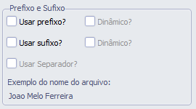

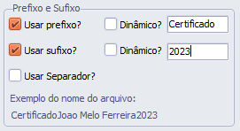

Se desejar acrescentar prefixo ou sufixo no nome do seu arquivo, simplismente marque as opções desejada e informe o nome na caixa de texto.

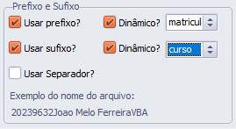

Se desejar criar dinamicamente o prefixo e sufixo, marque a opção desejada e selecione no combobox qual campo da tabela vai dar nome ao prefixo ou sufixo.

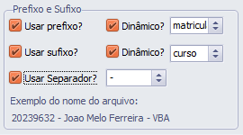

Se desejar adicionar um separador, marque o aopção Usar Separador e selecione o tipo no combobox.

A medida que você modifica estes itens, será mostrada uma prévia de como ficara o formação do nome do seu arquivo.

**5.4. Removendo/Readicionando Campos**

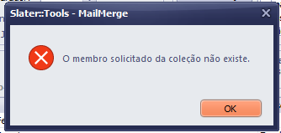Se seu banco de dados possui campos que não existem no seu modelo de mala direta, eles precisam ser removidos para não ocasionar o erro Membro Inexistente na coleção.

Esse remoção não afeta fisicamente o seu banco de dados, sendo removida apenas em memória.

*P.S. Se esse erro ocorrer você precisará fechar o MailMerge e recomeçar o processo todo novamente.*

Dê uma olhadinha na zona que mostra todos os campos disponiveis no seu banco de dados.

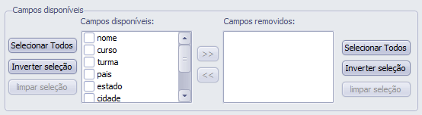

3

2

1

3

2

1

Nessa zona podemos ver duas áreas destintas, uma contendo todos os campos do banco de dados e três botões, e uma outra contendo todos os campos excluídos e três botões.

Se desejar remover algum campo simplismente clique no nome dele para selecionar na lista **Campos disponíveis** e logo em seguida clique no botão de transferencia (duas setas para a direita), todos os campos selecionados serão removidos do seu banco de dados e aparecerão na lista de campos removidos e desaparecerão da visualização. Você pode selecionar mais de um campo de uma vez e você ainda pode:

* Clicar no botão 1 para selecionar todos os campos.
* Clicar no botão 2 para inverter a seleção.
* Clicar no botão 3 para limpar a seleção de todos os campos.

Se removeu algum campo por engano ou se arrependeu você pode readiciona-los simplismente clicando no nome dele para selecionar na lista **Campos removidos** e logo em seguida clique no botão de transferencia (duas setas para a esquerda), todos os campos selecionados serão readicionados ao seu banco de dados e aparecerão na lista de campos dispníveis e reaparecerão na visualização. Você pode selecionar mais de um campo de uma vez e você ainda pode:

* Clicar no botão 1 para selecionar todos os campos.
* Clicar no botão 2 para inverter a seleção.
* Clicar no botão 3 para limpar a seleção de todos os campos.

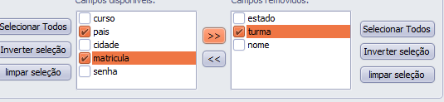

**5.5. Gerando a mala direta propriamente dito**

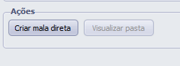

Clique no botão **Criar mala direta** para iniciar o processo de criação, depois de inicado não dá pra parar esse processo, você pode acompanhar o progresso observando a contagem na barra de progresso que aparece logo acima da lista de visualização dos dados.

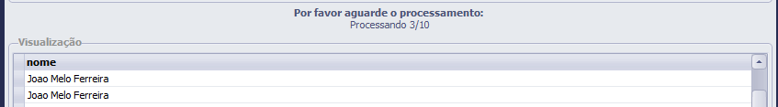

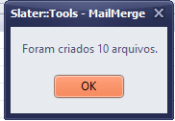

Logo após o fim do processamento, será mostrada uma mesangem informando o número total de documentos criados.

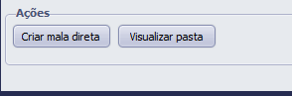O botão **Visualizar pasta** agora ficará dispoível e você pode clicar nele para visualizar a pasta onde foram gravados seus novos documentos.

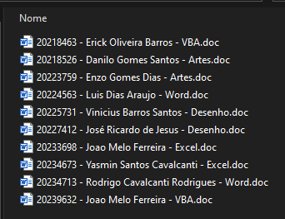Todos os seus arquivos serão mostrados na pasta onde você indicou para a gravação deles.

Espero que o MailMerge tenha de fato uma utilidade pra você assim como tem pra mim.

Se poder me siga nos perfies nas redes sociais, faça uma doação a aprtir de $ 1,00 (um dolar) isso nos ajudará a manter esse projeto sempr em desenvolvimento e a criar muitos outros projetos gratuitos.

Se precisar de ajuda, você pode consultar o menu ajuda para ter acesso a videos tutorias em nosso canal do youtube ou solcitar ajuda no telegram, facebook ou comunidade do whatsapp, nesse menu você pode também trocar o idioma.

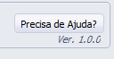

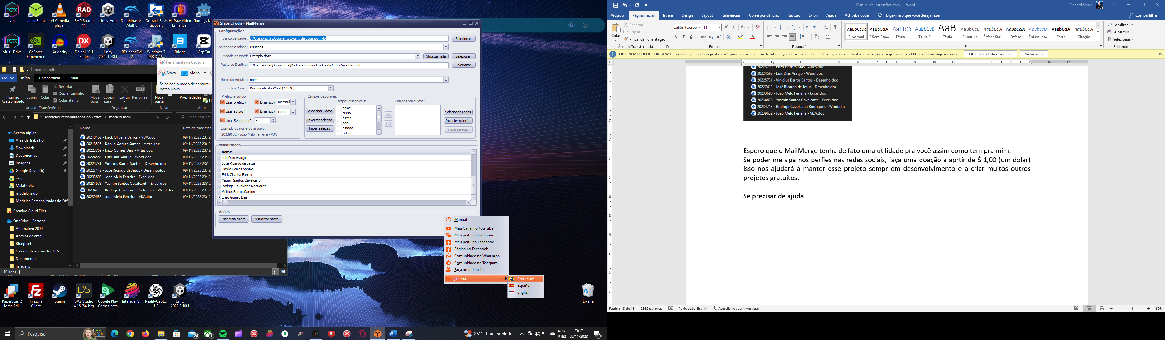

Obrigado por considerar usar e apoiar o MailMerge App